Expérience de la Maison Lumni
Comment faire tenir un glaçon sur une ficelle ?

Il faut 1 glaçon, de l’eau, une ficelle et du gros sel.

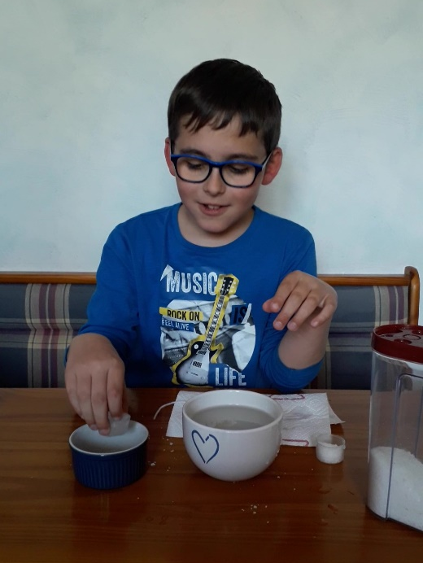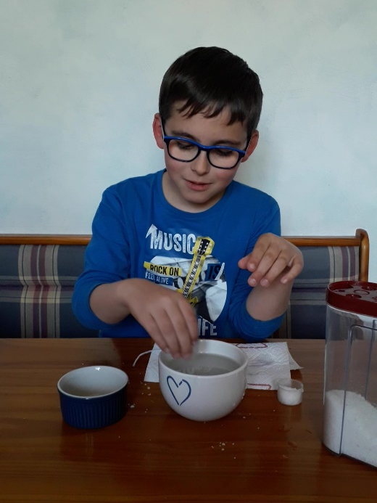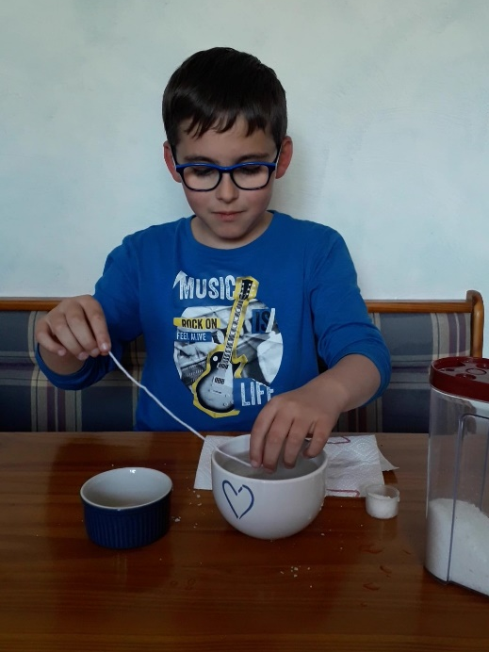
On met un glaçon dans l’eau. On pose la ficelle sur le glaçon.

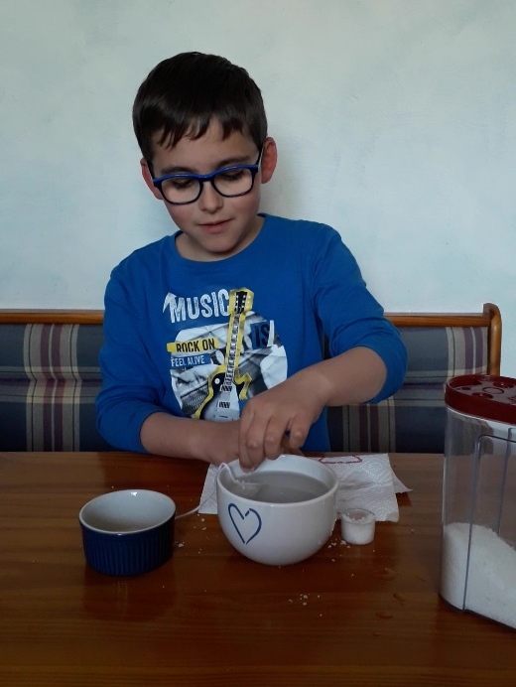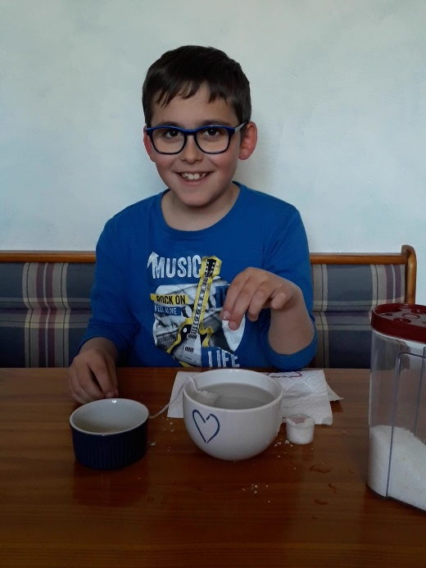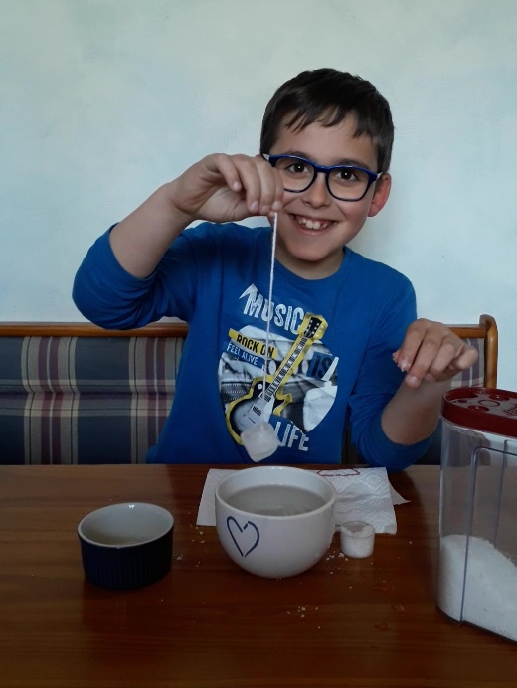
On met le gros sel sur la ficelle. On attend un peu. On soulève la ficelle.
Et ça tient !!!

